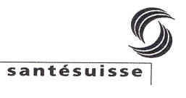
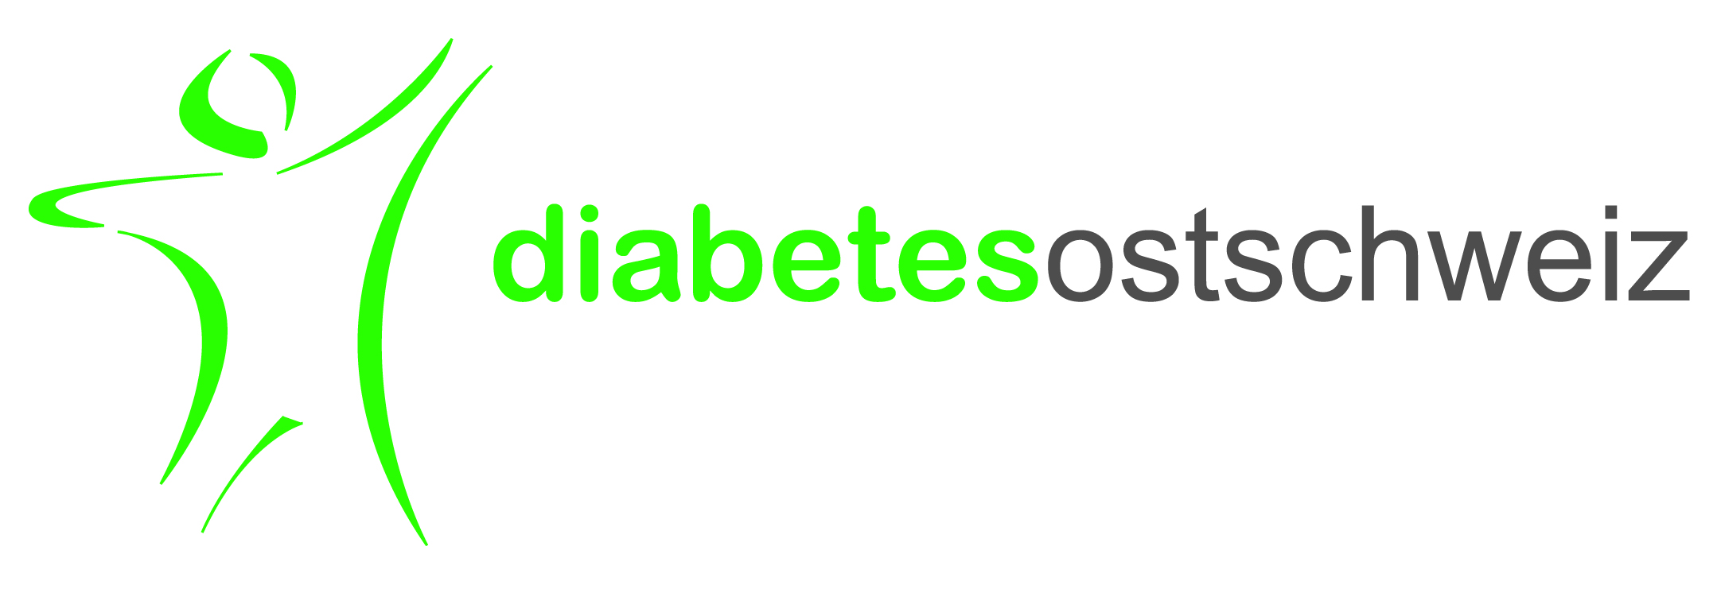
diabetesostschweiz
c/o Medizinisches Zentrum
Marktplatz 9, 9400 Rorschach
Tel. 071 223 67 67
Fax 071 223 58 92

Verordnung zur Ernährungs- und Diabetesberatung gem. Art. 9b Abs. a und 9c KLV
(kann dem Patienten mitgegeben werden)

Personalien: (evtl. Klebeetikette)
Name/Vorname: Geb. Datum:
Strasse: Tel. Privat:
PLZ/Wohnort: Tel. Geschäft:
Krankenkasse: Vers. Nr.
Diagnose (oder ICD Code)

Diabetesberatung

allg. Wissen über Diabetes Hyperglykämie Folgeerkrankungen
Blutzuckerselbstkontrolle Hypoglykämie spez. Situationen
Insulin/-spritzen Pflege der Füsse Auto/Reisen/Sport

Ziel der Beratung:

Bemerkungen:

Ernährungsberatung

Qualitative Diabetesernährung: mit Gewichtsreduktion
ohne Gewichtsreduktion
anzustrebendes Zielgewicht

Ziel der Beratung:

Bemerkungen:

Arzt: (Stempel, Unterschrift und ZSR Nr.)

Datum
………………………………………………………………………………………………………….................

Befunde und Therapie: (Dieser Abschnitt bleibt in der Beratungsstelle)

Orale Antidiabetica: Blutzucker aktuell: Triglycerid:
Insulin: HbA1C: Grösse:
Dosierung: Gesamtcholesterin: Gewicht:
HDL: Blutdruck:

Andere, für die Beratung relevante Befunde:
Bericht an Hausarzt: schriftlich telefonisch per E-Mail
Beratung in der Sprache deutsch ital. bringt Dolmetscher mit

